Original | Translation
Samson the Demigod? | שמשון – אל למחצה?
Samson’s conception story may be read subversively as the result of a union between a divine being and a mortal woman, making Samson a demi-god with superhuman characteristics. At the same time, the text keeps open the more mundane possibility that his father is Manoah and his powers are simply a gift from God. | את סיפור התעברותה של אם שמשון אפשר לקרוא בקריאה חתרנית כתוצאתו של זיווג בין ישות אלוהית ובין אישה בשר ודם; שמשון, הילד שנהרה בזיווג זה, היה אפוא אל-למחצה ובעל תכונות על-אנושיות. בעת ובעונה אחת, הטקסט מאפשר גם את הפרשנות הרווחת יותר, שלפיה מנוח הוא אביו של שמשון וכוחותיו אינם אלא מתנת האלוהים.
Dr. Naphtali Meshel | ד"ר נפתלי משל
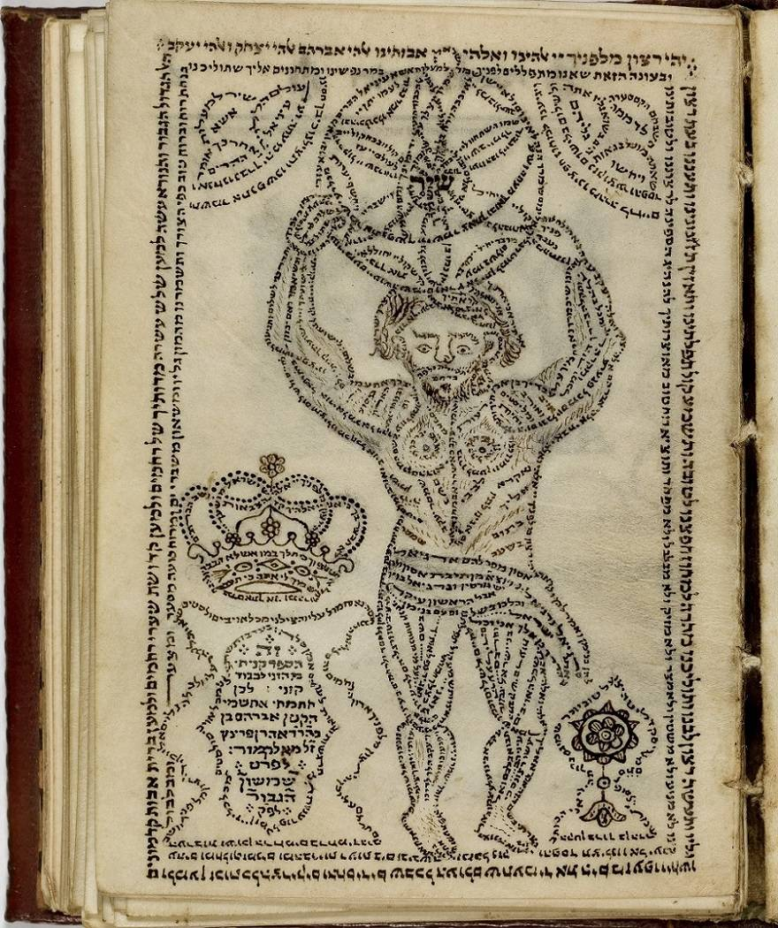
Samson depicted as Atlas with the earth on his shoulders. From Sefirat HaOmer (plus Mincha-Maariv) Siddur, Baruch Ben Shemaria (Amsterdam, 1795) Braginsky Collection, e-codices | שמשון מתואר בדמותו של אטלס הנושא את הארץ על ראשו. מתוך כתב יד "ספירת העומר בעת הצורך, גם מנחה ומעריב לבורא המבורך", ברוך בן שמריה (אמסטרדם, 1795), אוסף ברגינסקי 28
Judges describes Samson as a man with superhuman attributes. At one point, he tears a full grown lion in half with his bare hands (Judg 14:5–6) and at another he kills three thousand Philistine warriors with the jawbone of a donkey (Judg 15:14–16). In a later escapade, Samson spends the night with a prostitute in Gaza while Philistine warriors are hiding on the other side of the city wall to kill him. The text describes how he escapes: | ספר שופטים מתאר את שמשון כאדם בעל תכונות על-אנושיות. במקרה אחד שיסע בידיים חשופות אריה בוגר (שופטים יד:ה–ו) ובפעם אחרת הרג אלף לוחמים פלשתים בלחי חמור (שופטים טו:יד–טז). בהמשך מעלליו עשה שמשון את הלילה עם זונה בעזה בעוד לוחמי פלשתים אורבים לו מן העבר השני של חומת העיר כדי להרגו. הטקסט מתאר כיצד נמלט:
 | ^{שופטים טז:ג} …וַיָּקָם בַּחֲצִי הַלַּיְלָה וַיֶּאֱחֹז בְּדַלְתוֹת שַׁעַר הָעִיר וּבִשְׁתֵּי הַמְּזוּזוֹת וַיִּסָּעֵם עִם הַבְּרִיחַ וַיָּשֶׂם עַל כְּתֵפָיו וַיַּעֲלֵם אֶל רֹאשׁ הָהָר אֲשֶׁר עַל פְּנֵי חֶבְרוֹן.
In addition to his great strength, the text here implies, though it does not state definitively, that Samson is a giant: his arms spanned at least as wide as a large city gate, allowing him to tear the entire structure off its gateposts and carry it on his shoulders. Interpreting the verse, a baraita in the Babylonian Talmud makes this point explicitly (b. Sotah 10a): | נוסף על כוחו הגדול, הטקסט כאן רומז, אף שאינו אומר זאת מפורשות, כי שמשון היה ענק: מוטת ידיו הייתה לפחות כרוחבו של שער עיר גדול, כך שהיה ביכולתו לעקור את כל המכלול מעמודי השער ולשאת אותו על כתפיו. ברייתא בתלמוד הבבלי המפרשת את הפסוק מציינת זאת במפורש (בבלי סוטה י ע"א):
 | תניא, א”ר שמעון החסיד: בין כתיפיו של שמשון ששים אמה היה, שנאמר… וגמירי, דאין דלתות עזה פחותות מששים אמה.
This giant size is implied again in Samson’s final act of suicide. After he is captured and blinded, the Philistines take him out of his prison in Gaza into the Dagon Temple there, in order to poke fun at him during a celebration. Samson asks a lad to lead him to the two pillars that support the structure, which would generally be too far apart for a regular sized person to touch both. This gives Samson an idea: | מידות הענק של שמשון נרמזות שוב בסיפור התאבדותו. לאחר שנשבה ועיניו נוקרו הוציאו אותו אותו הפלשתים מכלאו שבעזה והביאו אותו למקדש דגון בעיר כדי להתקלס בו במהלך חגיגה. שמשון ביקש מנער להוביל אותו אל עמודי התווך התומכים במבנה, עמודים שהמרחק ביניהם לרוב אינו מאפשר לאדם במידה ממוצעת לגעת בשניהם בעת ובעונה אחת. במוחו של שמשון עלה רעיון:
 | ^{שופטים טז:כט} וַיִּלְפֹּת שִׁמְשׁוֹן אֶת שְׁנֵי עַמּוּדֵי הַתָּוֶךְ אֲשֶׁר הַבַּיִת נָכוֹן עֲלֵיהֶם וַיִּסָּמֵךְ עֲלֵיהֶם אֶחָד בִּימִינוֹ וְאֶחָד בִּשְׂמֹאלוֹ. ^{טז:ל} וַיֹּאמֶר שִׁמְשׁוֹן תָּמוֹת נַפְשִׁי עִם פְּלִשְׁתִּים וַיֵּט בְּכֹחַ וַיִּפֹּל הַבַּיִת עַל הַסְּרָנִים וְעַל כָּל הָעָם אֲשֶׁר בּוֹ
According to this, Samson’s arm-span was great enough to allow him to lean on, possibly even “grasp” (וילפת can be interpreted both ways) the two supportive pillars of an enormous temple simultaneously. In fact, at least one fifth-century Galilean mosaic in Huqoq unmistakably depicts him as a giant.^{[1]} | על פי תיאור זה, מוטת ידיו של שמשון הייתה גדולה דיה שיוכל להיסמך על שני עמודי התווך בעת ובעונה אחת ואולי אף ללפות אותם (את המילה "וילפת" אפשר לפרש בשני האופנים). ואכן, לפחות במקרה אחד, בפסיפס גלילי אחד מן המאה החמישית שנמצא בחוקוק, שמשון מתואר כענק באופן שאינו משתמע לשתי פנים.^{[1]}
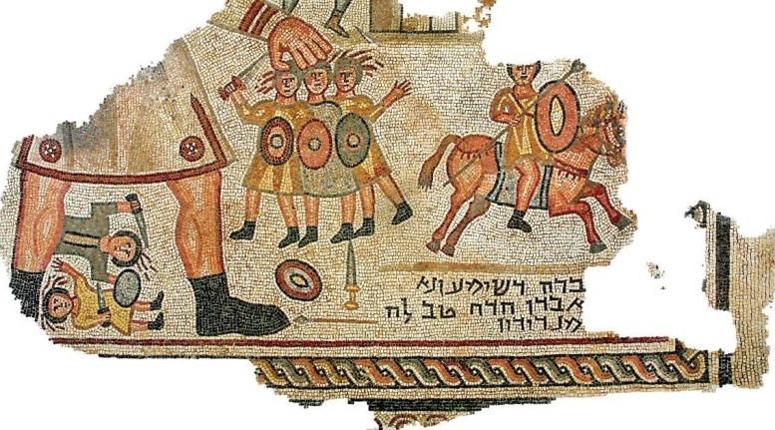
Photo taken from Haaretz, courtesy of G. Laron, Hebrew University Institute of Archaeology | תמונה: "הארץ", באדיבות ג' לרון, המכון לארכאולוגיה באוניברסיטה העברית
A Minor Solar Deity  Samson’s name, Shimshon, recalls the common noun used for “sun,” (šemeš), as well as the proper noun that serves as the name of a solar deity in several Semitic languages, such as the Akkadian sun god Šamaš. As the ending sound “ōn” is a diminutive, his name means something like “little sun” or, if he is meant to be a demigod, “son of the sun.”^{[2]} | אל שמש זוטר  שמו של שמשון מהדהד את שם העצם הרווח לגרם השמים המכונה "שמש", וכן שם עצם פרטי המשמש כשמו של אל השמש בכמה שפות שמיות, כגון אל השמש האכדי שַמָּש. המוספית "ון" היא צורת הקטנה, ולפיכך משמעות שמו היא בקירוב "שמש קטן", או, אם הכוונה היא שהוא אל למחצה, "בן השמש".^{[2]}
A faint but unmistakable echo of this name-link is found in the Babylonian Talmud (b. Sot. 10a): | הד קלוש אך חד-משמעי למשמעות שמו אפשר למצוא בתלמוד הבבלי (בבלי סוטה י ע"א):
 | וא”ר יוחנן: שמשון על שמו של הקדוש ברוך הוא נקרא, שנאמר: כי שמש ומגן ה’ אלהים וגו’.
This evidence has suggested to many scholars that underlying the biblical Samson story is a myth about a solar deity impregnating a mortal woman and giving birth to a demigod.^{[3]}In fact, hints of Samson’s semi-divine origin can be seen in the opening story about his conception (Judg 13), which insinuates the possibility of impregnation by a divine male figure. | מראיה זו למדו חוקרים רבים כי בבסיסו של הסיפור המקראי על שמשון מסתתר מיתוס על אל שמש המעבר אישה בת-תמותה ומוליד אל-למחצה.^{[3]} ואכן, בסיפור המתאר את התעברות אמו (שופטים יד) חבויים רמזים שמהם אפשר להסיק כי אפשר שההתעברות הייתה מישות אלוהית זכרית, ולפיכך מוצאו של שמשון אלוהי-למחצה.
A Visit from a Divine Being  The annunciation narrative begins by telling us that Manoah’s wife was barren and without child (Judg 13:2), and then moves on to the angel’s visit: | ביקור של ישות אלוהית  סיפור הבשורה מתחיל בתיאור הרקע – אשת מנוח עקרה ולא ילדה (שופטים יג), וממשיך אל ביקור המלאך:
 | ^{שופטים יג:ג} וַיֵּרָא מַלְאַךְ יְ־הוָה אֶל הָאִשָּׁה וַיֹּאמֶר אֵלֶיהָ הִנֵּה נָא אַתְּ עֲקָרָה וְלֹא יָלַדְתְּ וְהָרִית וְיָלַדְתְּ בֵּן.
Here we first encounter the enigmatic angel’s suggestive grammatical prowess: the weqatal form, וְהָרִית, refers to a future conception, either imminent or distant. In verse 4, the angel instructs the woman to refrain from consuming certain substances that would conflict with the in utero naziritehood of her son: | כאן אנו נתקלים לראשונה בדקדוק הנפתל והעמום של דברי המלאך: השימוש בצורת וְקָטַל, "וְהָרִית", מתאר את ההתעברות העתידית – בין שהיא ממשמשת ובאה ובין שהיא רחוקה. בפסוק ד מורה המלאך לאישה להישמר ממאכלים ומשקאות מסוימים הסותרים את נזירותו מרחם של בנה:
 | ^{שופטים יג:ד} וְעַתָּה הִשָּׁמְרִי נָא וְאַל תִּשְׁתִּי יַיִן וְשֵׁכָר וְאַל תֹּאכְלִי כָּל טָמֵא.
This phrasing implies that her pregnancy is immanent and, in the very next verse, the angel refers once again to her pregnancy, this time employing not the so-called “converted perfect” tense as in verse 3, but a participle, הִנָּךְ הָרָה, which often refers to the present,^{[4]} as well as the word הנה . | נוסח הדברים מלמד כי הריונה אינו תלוי בגורם חיצוני. בפסוק הבא המלאך מתייחס בשנית להריונה והפעם אינו נוקט צורת עבר מהופך כבפסוק ג, אלא צורת בינוני, "הִנָּךְ הָרָה", אשר לעתים קרובות מתארת את ההווה,^{[4]} לצד המילה "הנה".
 | ^{שופטים יג:ה} כִּי הִנָּךְ הָרָה וְיֹלַדְתְּ בֵּן…
Admittedly, such participles used in this way can denote imminent or near future events (e.g., Exod 10:4), but it is notable that the description of her status shifted in just two verses, from והרית (“you will become pregnant” v. 3) to הנך הרה (“you are pregnant” v. 5). Thus, a number of scholars have argued that the text means to imply that she got pregnant in the interim, leaving little room for the imagination as to what we are to envision having happened.^{[5]} | יש להודות כי בשימוש מעין זה יכולה צורת הבינוני לתאר אירועים העומדים להתרחש מיד או עתידים להתרחש בעתיד הקרוב (לדוגמה, שמות י:ד), אולם ראוי לציין כי תיאור מצבה משתנה בפרק זמן של שני פסוקים, מ"והרית" (בעתיד, פס' ג) ל"הנך הרה" (בהווה, פס' ה). לפיכך, חוקרים שונים טוענים כי מן הטקסט משתמע שאם שמשון הרתה בפרק זמן זה, מאורע שאינו מותיר מרחב רב לדמיון באשר למה שהתרחש בדקות אלו.^{[5]}
One rabbinic tradition, acutely sensitive to the shift in the angel’s grammar but certainly not prepared to suggest that the angel was Samson’s biological father, offers an ingenious solution, simultaneously retaining the elements of divine impregnation and Manoah’s biological fatherhood (Numbers Rabbah, Nasso, 10:5): | מסורת אחת מבית מדרשם של חז"ל, אשר מגלה הבחנה חדה באשר לשינוי הדקדוקי שבדברי המלאך אולם אינה מסוגלת להרחיק לכת עד כדי כך ולטעון כי המלאך היה אביו הביולוגי של שמשון, מציעה פתרון יצירתי, המשמר הן את מרכיב העיבור האלוהי, הן את אבהותו הביולוגית של שמשון (שמות רבה, נשא י:ה):
 | “כי הנך הרה וילדת בן”: מכאן שהיתה השכבת זרע של הלילה שמורה ברחמה ולא פלטתה, וכיון שאמר לה המלאך (פס’ ג’) “והרית וילדת בן”, אותה שעה קבלה הרחם אותה טפה לשם.
Clearly, the suggestion here is not what the text implies, but it encapsulates the question that the ambiguity posed by the grammar: whose son is Samson? | דברי המדרש כאן אינם משתמעים מן הטקסט, אולם מתגלמת בהם השאלה שמעוררת העמימות הדקדוקית: מיהו אביו של שמשון?
Pel’i the Playful Angel  It is easy to imagine that Manoah would be at least as troubled as some modern readers of the Samson narrative about his son’s paternity. Like the readers, he does not know for sure what happened in the field when his wife met the “man of God” other than what she tells him: | פלאי המלאך הקונדסי  לא קשה להעלות על הדעת כי מנוח נטרד מגרסת הטקסט בשאלת אבהותו של שמשון לא פחות משהיו כמה מן הקוראים בני ימינו נטרדים. בדומה לקוראים, הוא אינו יודע בוודאות מה התרחש בשדה כאשר פגשה אשתו את "איש האלהים" מלבד מה שסיפרה האישה על המפגש:
 | ^{שופטים יג:ו} אִישׁ הָאֱלֹהִים בָּא אֵלַי וּמַרְאֵהוּ כְּמַרְאֵה מַלְאַךְ הָאֱלֹהִים נוֹרָא מְאֹד וְלֹא שְׁאִלְתִּיהוּ אֵי מִזֶּה הוּא וְאֶת שְׁמוֹ לֹא הִגִּיד לִי. ^{יג:ז}וַיֹּאמֶר לִי הִנָּךְ הָרָה וְיֹלַדְתְּ בֵּן וְעַתָּה אַל תִּשְׁתִּי יַיִן וְשֵׁכָר וְאַל תֹּאכְלִי כָּל טֻמְאָה כִּי נְזִיר אֱלֹהִים יִהְיֶה הַנַּעַר מִן הַבֶּטֶן עַד יוֹם מוֹתוֹ.^{[6]}
As noted by Zakovitch and others, the phrase “came to me” בא אלי, can also be translated as “came unto me,” a common euphemism for intercourse.^{[7]} | כפי שמציינים זקוביץ' ואחרים, הביטוי "בא אלי" משמש גם כביטוי רווח לתיאור יחסי אישות.^{[7]}
To Manoah’s great chagrin, only his wife was visited by the holy man—it takes Manoah a long time to figure out he is a divine being despite his wife’s description of him. Manoah has no part in the preparatory acts for the miraculous birth, as the angel’s instructions are only for his wife.^{[8]} | להוותו הרבה של מנוח, רק אשתו זכתה להתגלות איש האלוהים – וההבנה שזהו מלאך נובטת אצל מנוח באיטיות רבה, על אף תיאורה של אשתו. מנוח אינו מקבל כל תפקיד בהכנה ללידה הניסית, משום שהוראות המלאך מיועדות לאשתו בלבד.^{[8]}
Consequently, Manoah prays to God, | לאחר חילופי הדברים ביניהם מתפלל מנוח לאלוהים:
 | ^{שופטים יג:ח} …בִּי אֲדוֹנָי אִישׁ הָאֱלֹהִים אֲשֶׁר שָׁלַחְתָּ יָבוֹא נָא עוֹד אֵלֵינוּ וְיוֹרֵנוּ מַהנַּעֲשֶׂה לַנַּעַר הַיּוּלָּד.
Note the triple use of the plural, emphasizing how Manoah is trying to include himself in the message. The angel indeed comes a second time, but once again only to his wife, who runs to fetch her husband. Manoah, as if unable to bring himself to repeat in the presence of the man/angel what he had said when he prayed to God in private, simply says, | ראוי לציין את החזרה המשולשת על צורת הרבים, המלמדת כי מנוח מבקש להיכלל בהתגלות. המלאך אכן מגיע בשנית, אולם שוב מתגלה רק לאשת מנוח, הממהרת לקרוא לאישהּ. מנוח אינו חוזר על הדברים שאמר בינו לבין עצמו בתפילתו, כאילו אינו מסוגל לכך בנוכחות האיש/המלאך, אלא אומר בפשטות:
 | ^{שופטים יג:יב} … עַתָּה יָבֹא דְבָרֶיךָ מַה יִּהְיֶה מִשְׁפַּט הַנַּעַר וּמַעֲשֵׂהוּ.
The angel’s response is a seemingly straightforward reiteration of what he had said to the woman previously, and the angel even says as much (vv. 13–14). A broad consensus of ancient and modern scholars understands the angel as basically ignoring Manoah’s request to be included in the instructions.^{[9]}And yet, this is not the whole story, since the angel uses different verbal patterns in his instructions this time around. | תשובת המלאך היא לכאורה חזרה על דבריו הקודמים לאישה ותו לא, והוא אף מציין זאת (פס' יג–יד). פרשנים מסורתיים וחוקרי מקרא מודרנים מסכימים כמעט פה אחד כי המלאך מתעלם למעשה מבקשתו של מנוח להיכלל בהוראות.^{[9]} ואולם בכך לא תמה השתשלות הדברים, כי המלאך נוקט דפוס מילולי שונה בהוראות בעת מסירתן החוזרת:
Identical Verb Forms with Different Meanings  In Biblical Hebrew, the forms of the second person masculine singular (2ms) and third person feminine singular (3fs) of the yiqtol (performative) verb coalesce: morphologically, they are indistinguishable. This allows for ample opportunity for ambiguity and wordplay based on person: | צורות זהות בעלות משמעות שונה  בעברית מקראית, צורת נוכח יחיד וצורת נסתרת יחידה של הפועל יקטֹל (צורת התחילית) מתלכדות: מבחינה מורפולוגית הן זהות לחלוטין. הדבר מאפשר שפע מרחב לעמימות ולמשחקי מילים סביב הגוף הנידון:
Judg 13:13–14 | שופטים יג:יג–יד
 | מִכֹּל אֲשֶׁר אָמַרְתִּי אֶל הָאִשָּׁה תִּשָּׁמֵר. מִכֹּל אֲשֶׁר יֵצֵא מִגֶּפֶן הַיַּיִן לֹא תֹאכַל וְיַיִן וְשֵׁכָר אַל תֵּשְׁתְּ וְכָל טֻמְאָה אַל תֹּאכַל. כֹּל אֲשֶׁר צִוִּיתִיהָ תִּשְׁמֹר.
3rd fem. sg. | צורת נסתרת יחידה
From all the things against which I warned her she must abstain. She must not eat anything that comes from the grapevine, she must not drink wine or other intoxicant, and she must not eat anything unclean. She must observe all that I commanded her. | מִכֹּל אֲשֶׁר אָמַרְתִּי אֶל הָאִשָּׁה [היא] תִּשָּׁמֵר. מִכֹּל אֲשֶׁר יֵצֵא מִגֶּפֶן הַיַּיִן [היא] לֹא תֹאכַל וְיַיִן וְשֵׁכָר [היא] אַל תֵּשְׁתְּ וְכָל טֻמְאָה [היא] אַל תֹּאכַל. כֹּל אֲשֶׁר צִוִּיתִיהָ [היא] תִּשְׁמֹר.
2nd masc. sg. | צורת נוכח יחיד
From all the things against which I warned her you must abstain. You must not eat anything that comes from the grapevine, you must not drink wine or other intoxicant, and you must not eat anything unclean. You must observe all that I commanded her. | מִכֹּל אֲשֶׁר אָמַרְתִּי אֶל הָאִשָּׁה [אתה] תִּשָּׁמֵר. מִכֹּל אֲשֶׁר יֵצֵא מִגֶּפֶן הַיַּיִן [אתה] לֹא תֹאכַל וְיַיִן וְשֵׁכָר [אתה] אַל תֵּשְׁתְּ וְכָל טֻמְאָה [אתה] אַל תֹּאכַל. כֹּל אֲשֶׁר צִוִּיתִיהָ [אתה] תִּשְׁמֹר.
Each and every one of the five primary verbs^{[10]} in the angel’s injunctions to Manoah during the angel’s second visit can be read in two different ways. Morphologically, each of these could be interpreted as a 2ms, thus referring to Manoah, who is now being enjoined to keep strict food taboos in preparation for his son’s birth (which we imagine might please Manoah, indicating that he has an important role in the birth of their child) or as 3fs, referring to Manoah’s wife alone keeping the food-taboos (which might be less welcome news to Manoah, indicating that he has no not part in this miraculous birth). | כל אחד ואחד מעשרת הפעלים העיקריים^{[10]} בדברי המלאך למנוח במהלך ההתגלות השניה יכול להיקרא בשני אופנים. מן הבחינה המורפולוגית אפשר לפרש כל אחד מהם כצורת נוכח יחיד הפונה למנוח; כלומר, הוא מוזהר להקפיד על ההנחיות ולהיזהר במאכלים ובמשקים הבאים אל פיו כהכנה ללידת בנו (סביר להניח שהדבר היה משמח את מנוח משום שהוא מעיד כי נועד לו תפקיד חשוב בלידת בנו). מנגד, אפשר לקרוא אותם גם בצורת נסתרת יחידה, כממוענים לאשתו של מנוח שהיא לבדה צריכה להקפיד על המזון הבא אל פיה (קריאה שמן הסתם לא הייתה מניחה את דעתו של מנוח משום שמשמעה שאין לו כל חלק בלידה הניסית).
We can imagine the poor husband eagerly following the words of the angel, sentence after sentence, verb after verb, anxiously expecting a disambiguating verb, which never comes. Not a single verb has helped Manoah understand his own position. Of course, we don’t know what Manoah’s emotional response to the angel’s instructions was, and it is possible to imagine that Manoah chose to understand the list of ambiguous verbs in his favor. Regardless, the “nail-biting” reading should affect readers, even if not Manoah himself. | נתאר לעצמנו את הבעל המסכן השותה בצמא את דברי המלאך, משפט אחר משפט, פועל אחר פועל, ומצפה בכיליון עיניים לפועל חד משמעי שיפיג את העמימות, אולם אינו נענה. אף לא פועל אחד סייע למנוח להבין מה מקומו. כמובן, איננו יודעים אל נכון מה הרגיש מנוח לנוכח הוראות המלאך, וייתכן בהחלט שבחר לפרש את הפעלים העמומים כפונים אליו. כך או כך, הקריאה רוויית הציפייה והחרדה יכולה להתבטא אצל הקוראים, גם אם לא התבטאה אצל מנוח עצמו.
Thus, the angel, who is characteristically enigmatic, leaves the characters guessing, just as the omniscient narrator leaves us readers guessing—we never find out for sure whether Manoah was to observe the food-avoidances, i.e., whether he can know for certain that he has a part in the biological constitution of this supernatural son. | וכך, חידתי כדרכו, מותיר המלאך את הדמויות ללא תשובה חד משמעית, בדיוק כפי שהמספר הכל-יודע מותיר את קוראיו ללא תשובות – איננו יודעים בוודאות האם מנוח הוא שנצטווה להקפיד על מזונו, קרי, האם נודע לו בוודאות כי יש לו חלק בהיווצרותו הביולוגית של בנו העל-טבעי.
Purposeful Ambiguity  The lack of disambiguation is a key feature of the story of Samson. Just as we do not know whether the angel impregnated the woman,^{[11]} so too do we not know what Manoah’s role is to be. Why does the narrative remain ambiguous? | עמימות מכוונת  העמימות ואי-הפגתה הן מרכיב מפתח בסיפורו של שמשון. בדיוק כפי שאיננו יודעים האם המלאך הוא שעיבר את אשת מנוח,^{[11]} כך גם איננו יודעים מה עתיד להיות תפקידו של מנוח. מדוע דבק הסיפור בעמימות?
It could be that the author felt uneasy stating explicitly that Samson is a demigod. Alternatively, he could be asserting a hierarchy of knowledge—namely, presenting the unnamed mother as privy to precious knowledge that is known only to her and to the divine being, but not to any of the other characters or to the readers.^{[12]} The only one who really knows for certain who Samson’s father was—aside from the divine being—is his mother^{[13]} | ייתכן שהמחבר נרתע מן האמירה המפורשת ששמשון הוא אל-למחצה. לחלופין, ייתכן שיש כאן ביסוס היררכיה של ידע – כלומר, הצגת האם עלומת השם כמחזיקה במידע יקר ערך הידוע רק לה ולישות אלוהית אולם נסתר מן הדמויות האחרות ומן הקוראים.^{[12]} האדם היחיד היודע בוודאות מיהו אביו של שמשון – מלבד הישות האלוהית – היא אמו.^{[13]}
The use of ambiguous language is particularly apt for a riddle-like story (and a character particularly drawn to riddles, see Judges 14:14). The playfulness of the biblical text suggests that the ambiguity is central. This tendency toward grammatical enigma in the story may serve as a hermeneutic guide, urging us to read with an eye toward the subversive and hidden meanings within the text. | נקיטת לשון עמומה מתאימה במיוחד בסיפור דמוי-חידה זה (העוסק בדמות המגלה משיכה מיוחדת לחידות, ראו שופטים יד:יד). נימתו המשועשעת של הטקסט המקראי מלמדת כי העמימות ממלאת תפקיד חשוב. נטייה זו לחידות דקדוקיות בסיפור יכולה לשמש כמדריך הרמנויטי המנחה אותנו לקרוא בעין פקוחה ולחפש משמעויות חתרניות ונסתרות בטקסט.
- “New Huqoq Mosaics,” Biblical Archaeological Society, https://www.biblicalarchaeology.org/daily/biblical-sites-places/biblical-archaeology-sites/new-huqoq-mosaics/ | [1] ראו:  “New Huqoq Mosaics,” Biblical Archaeological Society, https://www.biblicalarchaeology.org/daily/biblical-sites-places/biblical-archaeology-sites/new-huqoq-mosaics/
- J. Alberto Soggin, Judges: A Commentary, Old Testament Library, trans. from Italian, John S. Bowden (Philadelphia: Westminster John Knox Press, 1981), 231–232. The link is even clearer considering LXX Sampsōn, which reflects the vocalization šamšôn rather than šimšôn (cf. Gk. pascha vs. Aram. pischa). The euphonic “p” is irrelevant, merely a case of consonant epenthesis (also called excrescence), i.e., the addition of a consonant to ease pronunciation. | [2] ראו:  J. Alberto Soggin, Judges: A Commentary, Old Testament Library, trans. from Italian, John S. Bowden (Philadelphia: Westminster John Knox Press, 1981), 231–232.  הקשר בולט לעין אף יותר לנוכח גרסת תרגום השבעים – Sampsōn, הנקראת בש' פתוחה, "שַמשון", ולא בש' חרוקה, "שִמשון" (השוו "פַּסחא" ביוונית לעומת "פִּסחא" בארמית). הפ' באה לשם נועם הצליל ואינה רלוונטית, היות שהיא מקרה של ספיחת עיצור, כלומר, הוספת עיצור לשם ההקלה על ההגיה.
- This claim has been most eloquently made in recent years by Yair Zakovitch in The Life of Samson (Jerusalem: Magness Press, 1982). | [3] טענה זו נשמעה ברהיטות רבה מפי יאיר זקוביץ בספרו "חיי שמשון" (ירושלים: מאגנס, תשמ"ב).
- Niditch 2008:141 (OTL) | [4] ראו:  Niditch 2008:141 (OTL)
- See Marc Brettler, “Who Was Samson’s Real Father?”TheTorah.com (2017). | [5] ראו מארק צבי ברטלר, "מי היה אביו האמיתי של שמשון?" TheTorah.co.il (2022).
- Incidentally, the conventions assumed by the author suggest that Nazirites were to refrain not only from corpse-impurity (as in Num 6), but also from other impurities that can be transmitted to food (e.g., from carcasses of certain animals, including lions and donkeys). | [6] אגב, מן הנורמות שהסופר מכוון אליהן משתמע כי נזירים נדרשו לא רק להמנע מטומאת מת (כאמור בבמדבר ו) אלא גם מטומאות אחרות העשויות לעבור למזון (לדוגמה, מנבלות בעלי חיים, ובכלל זאת נבלות אריות וחמורים).
- Yair Zakovich, חיי שמשון [The Life of Samson] (Jerusalem: Magnes, 1983). | [7] יאיר זקוביץ', חיי שמשון (ירושלים: מאגנס, תשמ"ב).
- One would imagine that Manoah would be reassured if he were told that he, too, is to refrain from eating impure foods, or drinking alcoholic beverages, from this point until the birth of the young boy, either because Ms. Manoah is not yet pregnant, or because Manoah believed, as many did in antiquity, that the husband’s contribution to the formation of the embryo is accumulative, continuing, through sexual relations, throughout pregnancy. | [8] דעתו של מנוח מן הסתם הייתה נחה לו היה נאמר לו כי אף הוא מצווה להקפיד על הימנעות ממאכלים טמאים ומשתיית משקאות אלכוהוליים מרגע זה ועד לידת הילד, אם משום שאשתו של מנוח טרם הרתה בשלב זה ואם משום שמנוח האמין, כרבים אחרים בעת העתיקה, כי חלקו של האב ביצירת העובר הוא תהליך מצטבר ומתמשך המתרחש באמצעות יחסי מין במהלך ההריון.
- See Abarbanel’s commentary on Judges, ad loc and Adele Berlin and Marc Zvi Brettler, The Jewish Study Bible (Oxford: Oxford University Press, 2004), 540. | [9] ראו פירוש אברבנאל על שופטים, על אתר. ראו עוד:  Adele Berlin and Marc Zvi Brettler, The Jewish Study Bible (Oxford: Oxford University Press, 2004), 540.
- This does not include the two 1cs verbs which are in the subordinate clauses. | [10] הדבר אינו כולל שני פעלים בצורת מדבר יחיד המצויים במשפטים המשועבדים.
- Unlike Gen 6, which states unambiguously that demigods were born of unions between divine male creatures and female earthlings. | [11] שלא כמו בבראשית ו, שם נאמר במפורש שהגיבורים – האלים למחצה – הם פרי זיווג בין בני האלוהים ובנות האדם.
- See, for example, Yairah Amit, “‘Manoah Promptly Followed His Wife’ (Judges 13:11): On the Place of the Woman in the Birth Narratives,” in A Feminist Companion to Judges, ed. Athalya Brenner-Idan (Sheffield: Sheffield Academic Press, 1993), 146–156 and J. Cheryl Exum, “Mother of Samson,” in Women in Scripture: A Dictionary of Named and Unnamed Women in the Hebrew Bible, the Apocryphal/Deuterocanonical Books, and the New Testament, ed. Carol Meyers et. al. (Grand Rapids: Houghton Mifflin Company, 2000), 245–246. | [12] ראו, לדוגמה:  Yairah Amit, “‘Manoah Promptly Followed His Wife’ (Judges 13:11): On the Place of the Woman in the Birth Narratives,” in A Feminist Companion to Judges, ed. Athalya Brenner-Idan (Sheffield: Sheffield Academic Press, 1993), 146–156 and J. Cheryl Exum, “Mother of Samson,” in Women in Scripture: A Dictionary of Named and Unnamed Women in the Hebrew Bible, the Apocryphal/Deuterocanonical Books, and the New Testament, ed. Carol Meyers et. al. (Grand Rapids: Houghton Mifflin Company, 2000), 245–246.
- Lest one think that this feminist reading of the Samson narrative is the product of modernity, the Babylonian Talmud (Berachot 61a) and the late medieval commentator Abravanel (Judg 13) make similar claims—that Manoah’s wife is worthy of divine revelation and is the one guiding Manoah. | [13] ואם נחשוב שקריאה פמיניסטית זו של סיפור שמשון היא תוצר של העת המודרנית, הרי שהתלמוד הבבלי (ברכות סא ע"א) והפרשן הביניימי המאוחר אברבנאל (שופטים יג) אף הם טוענים טענה דומה – אשתו של מנוח הייתה ראויה להתגלות והיא המדריכה את מנוח.

